1. Descarci versiunea pe 32 sau 64 bit , in functie de laptopul personal

<https://www.heidisql.com/download.php>

1. Dupa instalare, daca nu s-a deschis automat, cautati in Start/Search HeidiSQL. Deschizi
2. Ar trebui sa vezi imaginea de mai jos. Dai **New** in partea stanga jos.

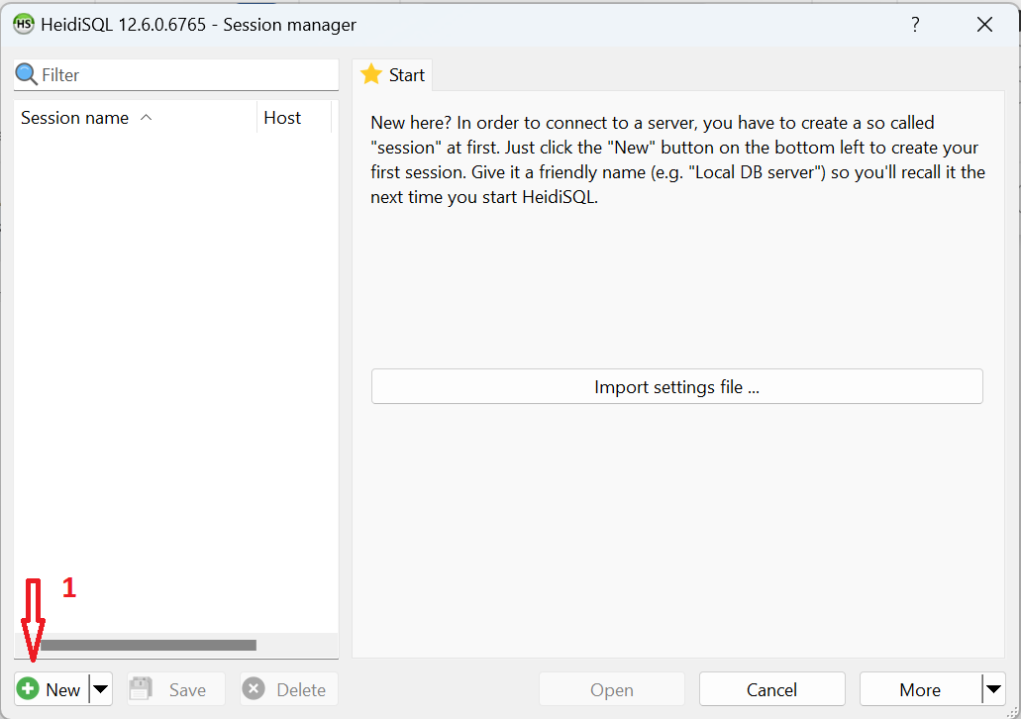

1. In fereastra noua redenumesti **Unnamed** cu ce doriti. Va fi numele serverului, irelevat in curs.
2. Inlocuiti cele 3 de mai jos si asigurati-va ca Portul este **3306.** Dupa completare, **Open** 
   1. Hostname/IP cu **161.35.26.112**
   2. User cu **user2.4mayo**
   3. Password cu **4mayo3**

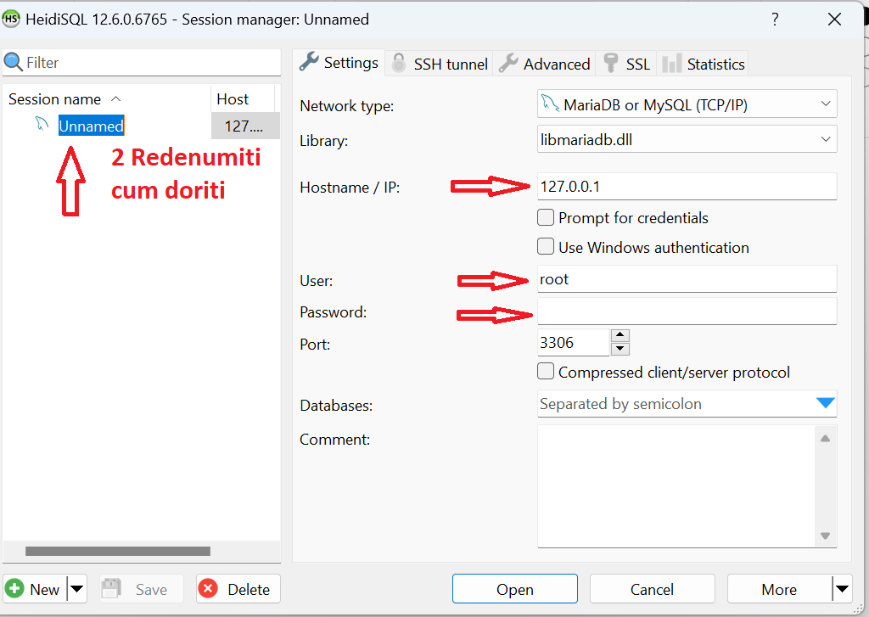

1. Se va deschide fereastra cu baze si tabele.

